|  |  |
| --- | --- |
| Chemie Klasse 7 | Thema der Reihe: Stoffeigenschaften |
| Station 1: Lösen von Stoffen | |
| Infos zum Thema:  Viele Stoffe lösen sich in Wasser, wie z. B. Kochsalz und Zucker (s. linke Abb.). Allerdings gibt es auch Stoffe, die sich nicht in Wasser lösen lassen. Zu diesen Stoffen gehört zum Beispiel Mehl (s. rechte Abb.). Die Löslichkeit ist somit eine wichtige Stoffeigenschaft.  Zusatz-Information:  Wenn du beim Lösen eines Stoffs einen nicht weiter löslichen Rückstand am Boden erkennen kannst, spricht man von einer **gesättigten Lösung**. Es kann nicht noch mehr von diesem Stoff in dem Lösemittel (meistens Wasser) gelöst werden. Wenn du trotzdem noch mehr von dem Stoff in das Lösemittel gibst, sinkt dieser zum Boden des Gefäßes und bleibt dort ebenfalls als **Rückstand am Gefäßboden.**  W:\Abteilung 5\52\523\Chemie\Gemeinsames Lernen im Chemieunterricht\Bilder für Handreichung UK\07 Beispiele für Unterrichtsvorhaben\Erlenmeyerkolben 1.jpg W:\Abteilung 5\52\523\Chemie\Gemeinsames Lernen im Chemieunterricht\Bilder für Handreichung UK\07 Beispiele für Unterrichtsvorhaben\Erlenmeyerkolben 2.jpg | |
| Versuchsmaterialien: | |
| 5 Reagenzgläser (RG) mit den unbekannten Stoffen im Reagenzglasgestell, Spatel, Messzylinder (10 ml), 5 leere RG, Stopfen | |
|  | |
| Versuchsdurchführung:  Gib zwei Spatelspitzen von Stoff A in ein leeres RG und fülle es mit 5 ml Wasser auf. Verschließe das RG mit dem Stopfen und schüttele es vorsichtig. Beobachte, ob sich der Stoff in Wasser löst oder nicht. Notiere das Ergebnis in der Tabelle auf deinem Arbeitsblatt.  Aufgabe:  Führe mit den Stoffen B – E den Versuch zur Löslichkeit durch. Trage deine Beobachtungen ein. Verwende die Begriffe „sehr gut“, „gut“, „mittelmäßig“, „schlecht“ oder „gar nicht“ löslich. | |

|  |  |  |  |  |  |  |  |  |  |
| --- | --- | --- | --- | --- | --- | --- | --- | --- | --- |
| Chemie Klasse 7 | | | | Thema der Reihe: Stoffeigenschaften | | | | | |
| Station 1: Lösen von Stoffen | | | | | | | | | |
| Infos zum Thema:   * Viele Stoffe lösen sich in Wasser, wie z. B. Kochsalz und Zucker. Sie sind dann nicht mehr zu erkennen (links im Bild). * Es gibt aber auch Stoffe, die sich nicht in Wasser lösen lassen, z. B. Mehl (rechts im Bild). * Die Löslichkeit ist somit eine wichtige Stoffeigenschaft.   W:\Abteilung 5\52\523\Chemie\Gemeinsames Lernen im Chemieunterricht\Bilder für Handreichung UK\07 Beispiele für Unterrichtsvorhaben\Erlenmeyerkolben 1.jpg W:\Abteilung 5\52\523\Chemie\Gemeinsames Lernen im Chemieunterricht\Bilder für Handreichung UK\07 Beispiele für Unterrichtsvorhaben\Erlenmeyerkolben 2.jpg | | | | | | | | | |
| Versuchsmaterialien: | | | | | | | | | |
|  | 3 Reagenzgläser (RG) mit den unbekannten Stoffen | |  | | Messzylinder (10 ml) | |  | |  |
|  | | | | | | | | | |
|  | 3 leere RG |  | | | Spatel |  | | Stopfen | |
|  | | | | | | | | | |
|  | | | | | | | | | |
| Versuchsdurchführung:   * Gib zwei Spatelspitzen von Stoff A in ein leeres RG und fülle es mit 5 ml Wasser auf. * Verschließe das RG mit dem Stopfen und schüttele es vorsichtig. * Beobachte, ob sich der Stoff in Wasser löst oder nicht. * Notiere das Ergebnis in der Tabelle auf deinem Arbeitsblatt. * Verwende die Begriffe „sehr gut“, „mittelmäßig“ oder „gar nicht“ löslich.   Aufgabe:  Führe mit den Stoffen B und C ebenfalls den Versuch zur Löslichkeit durch. Trage deine Beobachtungen ein. | | | | | | | | | |

|  |  |  |  |
| --- | --- | --- | --- |
| Chemie Klasse 7 | | Thema der Reihe: Stoffeigenschaften | |
| Station 2: Saures und Alkalisches verhalten von Stoffen | | | |
| Infos zum Thema:  In einigen Lebensmitteln sind Stoffe enthalten, die einen **sauren Geschmack** haben. Essig und Zitronensaft sind solche sauren Lösungen. In ihnen sind Stoffe enthalten, die der Chemiker **Säuren** nennt. Wenn man Brausepulver isst, erkennt man die Wirkung von Säuren an den Zähnen: Sie fühlen sich stumpf an. Dies ist auf die ätzende Wirkung von Säuren zurückzuführen. Auch die Schmerzen von Ameisenbissen oder Stiche von Brennnesseln sind auf die Wirkung einer Säure zurückzuführen. Als Hausmittel gegen solch ein Brennen werden häufig Seifenlaugen verwendet. Sie werden als **alkalisch** oder **basisch** bezeichnet und können Säuren neutralisieren. Reines Wasser ist weder alkalisch noch sauer. Es ist **neutral**.  Um saure von alkalischen Lösungen unterscheiden zu können, verwendet man sogenannte **Indikatoren**. Das sind Stoffe, die durch einen Farbwechsel anzeigen, ob eine Lösung sauer, neutral oder alkalisch ist.  Indikatoren: | | | |
| Indikator | Farbe in sauren Lösungen | | Farbe in alkalischen Lösungen |
| Indikatorpapier | rot | | blau |
| Rotkohlsaft | rot | | grün |
| Versuchsmaterialien: | | | |
| 5 Reagenzgläser (RG) mit den unbekannten Stoffen im Reagenzglasgestell, Spatel, Messzylinder (10 ml), 5 leere RG, Stopfen, Indikatorpapier (pH-Papier) und Pinzette oder Rotkohlsaft und Pipette | | | |
|  | | | |
| Versuchsdurchführung:  Gib zwei Spatelspitzen von Stoff A in ein leeres RG und fülle es mit 5 ml Wasser auf. Verschließe das RG mit dem Stopfen und schüttele es vorsichtig. Bestimme entweder mithilfe des Rotkohlsaftes oder des pH-Papiers, ob sich der Stoff in Wasser sauer oder alkalisch verhält. Für den Rotkohlsaft benutzt du eine Pipette, um einige Tropfen in das Reagenzglas zu tropfen. Wenn du das pH-Papier verwendest, reiße ein kurzes Stück pH-Papier ab und tauche es mithilfe der Pinzette in das RG mit dem gelösten Stoff.  Aufgabe:  Führe mit den Stoffen B – E den Versuch zum sauren und alkalischen Verhalten durch und trage deine Beobachtungen in die Tabelle auf dem Arbeitsblatt ein. | | | |

|  |  |  |  |  |  |  |  |  |  |  |  |  |  |
| --- | --- | --- | --- | --- | --- | --- | --- | --- | --- | --- | --- | --- | --- |
| Chemie Klasse 7 | | | | | | Thema der Reihe: Stoffeigenschaften | | | | | | | |
| Station 2: Saures und Alkalisches verhalten von Stoffen | | | | | | | | | | | | | |
| Infos zum Thema:   * Einige Lebensmittel schmecken **sauer**. In ihnen sind **Säuren** enthalten. * Wenn du von Ameisen gebissen wirst, wird der Schmerz von Ameisensäure verursacht. Als Hausmittel gegen das Brennen wird oft Seifenlauge verwendet, denn Säuren kann man mit Laugen **neutralisieren.** * Laugen sind **alkalisch.** * Reines Wasser ist weder alkalisch noch sauer. Es ist **neutral.** * Um zu erkennen, ob eine Lösung alkalisch, neutral oder sauer ist, benutzt man **Indikatoren.** Sie zeigen dies durch ihren Farbwechsel an.   Indikatoren: | | | | | | | | |  | | | | |
|  | | | | |
| Indikator | | | | Farbe in sauren Lösungen | | | | Farbe in alkalischen Lösungen | | | | | |
| Indikatorpapier | | | | rot | | | | blau | | | | | |
| Rotkohlsaft | | | | rot | | | | grün | | | | | |
| Versuchsmaterialien: | | | | | | | | | | | | | |
|  | | 3 Reagenzgläser (RG) mit den unbekannten Stoffen | | |  | | Rotkohlsaft | |  | | | Pipette | |
|  | | | | | | | | | | | | | |
|  | Pinzette | |  | | Indikator­papier | |  | | | 3 leere RG |  | | Stopfen |
|  | | | | | | | | | | | | | |
| Versuchsdurchführung:   * Gib zwei Spatelspitzen von Stoff A in ein leeres RG. * Fülle das RG mit ca. 5 ml Wasser auf. * Verschließe das RG mit einem Stopfen und schüttele es vorsichtig. * Halte mit einer Pinzette einen Streifen Indikatorpapier hinein. Beobachte. * Tropfe dann etwas Rotkohlsaft hinzu. Beobachte.   Aufgabe:  Führe mit den Stoffen B und C ebenfalls den Versuch durch. Trage deine Beobachtungen in die  Tabelle auf dem Arbeitsblatt ein. | | | | | | | | | | | | | |

|  |  |
| --- | --- |
| Chemie Klasse 7 | Thema der Reihe: Stoffeigenschaften |
| Station 3: Erhitzen von Stoffen | |
| Infos zum Thema:  Viele Stoffe verändern sich, wenn sie erhitzt werden. Zucker zum Beispiel wird erst braun, dann schwarz. Du kennst diesen Vorgang vielleicht aus der Küche, wenn Zucker im Kochtopf karamellisiert wird. Allerdings gibt es auch Stoffe, die sich durch Erhitzen nicht oder kaum verändern. Kochsalz und Backpulver gehören zu diesen Stoffen. Mehl wird erst nach sehr langem Erhitzen dunkel. Das Erhitzen von Stoffen kann somit als Experiment zur Untersuchung von unbekannten Substanzen genutzt werden.  Allerdings besteht die Möglichkeit, dass bei dieser Art der Untersuchung giftige Gase entstehen können, gerade wenn man den Stoff nicht kennt, der zu untersuchen ist. Deshalb wird dieser Versuch mit unbekannten Substanzen **immer im Abzug** durchgeführt, damit diese Gase nicht in die Atemluft gelangen können. | |
| Versuchsmaterialien: | |
| Reagenzgläser (RG) mit den unbekannten Stoffen, Spatel, Spatellöffel, feuerfeste Unterlage, Streichhölzer, Gasbrenner | |
|  | |
| Versuchsdurchführung:  Entnimm im Abzug mithilfe des Spatels etwas von Stoff A aus dem Reagenzglas und gib es auf die Löffelfläche des Spatellöffels. Stelle am Gasbrenner die nicht leuchtende Brennerflamme ein. Nun **erhitze ca. 20 Sekunden lang** die Substanz auf dem Spatellöffel in der nicht leuchtenden Brennerflamme. Notiere in der Tabelle auf dem Arbeitsblatt, ob und wie sich der Stoff beim Erhitzen verändert oder nicht.  Aufgabe:  Führe mit den Stoffen B – E den Versuch zum Erhitzen durch und trage die Beobachtungen auf deinem Arbeitsblatt ein. | |

|  |  |  |  |  |  |  |  |  |  |  |
| --- | --- | --- | --- | --- | --- | --- | --- | --- | --- | --- |
| Chemie Klasse 7 | | | | Thema der Reihe: Stoffeigenschaften | | | | | | |
| Station 3: Erhitzen von Stoffen | | | | | | | | | | |
| Infos zum Thema:   * Zucker wird beim Erhitzen erst braun und dann schwarz. * Es gibt auch Stoffe, die sich durch Erhitzen nicht verändern, zum Beispiel Kochsalz und Backpulver. * Mehl wird erst nach sehr langem Erhitzen dunkel. * Untersuche die Stoffe, indem du sie erhitzt. * Mache dies **immer im Abzug**. | | | | |  | |  | |  | |
|  | | | | | |
| Versuchsmaterialien: | | | | | | | | | | |
|  | 3 Reagenzgläser (RG) mit den unbekannten Stoffen | | Spatel | | | Spatellöffel | | | |  |
|  | | | | | | | | | | |
|  | feuerfeste Unterlage |  | | | Streichhölzer | | |  | | Gasbrenner |
|  | | | | | | | | | | |
| Versuchsdurchführung:   * Gib mit dem Spatel im Abzug etwas von Stoff A auf den Spatellöffel. * Stelle am Gasbrenner die rauschende Flamme ein. * Erhitze den Stoff ca. 20 Sekunden lang.   Aufgabe:  Führe mit den Stoffen B und C ebenfalls den Versuch zum Erhitzen durch. Trage deine Beobachtungen auf dem Arbeitsblatt ein. | | | | | | | | | | |

|  |  |
| --- | --- |
| Chemie Klasse 7 | Thema der Reihe: Stoffeigenschaften |
| Station 4: Leitfähigkeit von Stoffen | |
| Infos zum Thema:  Die Leitfähigkeit ist eine Stoffeigenschaft. Sie gibt an, wie gut ein bestimmter Stoff den elektrischen Strom leiten kann. Eine Salzlösung leitet beispielsweise, eine Zuckerlösung nicht. Mit dem Aufbau in Abbildung 1 lässt sich die Leitfähigkeit von Flüssigkeiten überprüfen. Sind sie leitend, leuchtet die Glühlampe. Für die Überprüfung der Leitfähigkeit von Feststoffen (z. B. Nägel, Schrauben) benötigt man einen etwas anderen Aufbau der Apparatur (Abb. 2).  Feststoffe, die den elektrischen Strom nicht leiten, werden auch als Isolator bezeichnet. Prüft man solche Stoffe mit der Apparatur, leuchtet die Glühlampe nicht, weil kein geschlossener Stromkreis besteht.    **Abb. 1:** Prüfung der Leitfähigkeit von Flüssigkeiten **Abb. 2:** Prüfung der Leitfähigkeit von Feststoffen | |
| Versuchsmaterialien: | |
| Flachbatterie 4,5 V, 3 Kabel, Krokodilklemmen, Glühlampe mit Fassung, 2 Kohleelektroden, 5 Bechergläser, Spatel, destilliertes Wasser, unbekannte Stoffe A – E im Reagenzglas | |
|  | |
| Versuchsdurchführung:  Baue den Versuch so auf, wie er in Abbildung 1 zu sehen ist. Klemme an jede Krokodilklemme jeweils eine Kohleelektrode. Stelle von Stoff A eine Lösung her, indem du eine halbe Spatelspitze des Stoffs in ein Becherglas gibst und 50 ml destilliertes Wasser hinzufügst. Halte die beiden Kohleelektroden in die zu untersuchende Lösung A. Achte darauf, dass die Kohleelektroden einen geringen Abstand voneinander haben. Prüfe, ob die Glühlampe leuchtet. Reinige die Kohleelektroden nach der Messung mit destilliertem Wasser.  Aufgabe:  Führe mit den Stoffen B – E den Versuch „Leitfähigkeit von Stoffen“ durch und trage die Beobachtungen auf deinem Arbeitsblatt ein. | |

|  |  |
| --- | --- |
| Chemie Klasse 7 | Thema der Reihe: Stoffeigenschaften |
| Station 4: Leitfähigkeit von Stoffen | |
| Infos zum Thema:   * Die Leitfähigkeit ist eine Stoffeigenschaft. * Sie gibt an, wie gut ein bestimmter Stoff den elektrischen Strom leiten kann. * Eine Salzlösung leitet beispielsweise, eine Zuckerlösung nicht. * Mit dem Aufbau in Abbildung 1 lässt sich die Leitfähigkeit von Flüssigkeiten überprüfen. * Ist die Flüssigkeit leitend, leuchtet die Glühlampe.     **Abb. 1: Prüfung der Leitfähigkeit von Flüssigkeiten** | |
| Versuchsmaterialien: | |
| Flachbatterie 4,5 V, 3 Kabel, Krokodilklemmen, Glühlampe mit Fassung, 2 Kohleelektroden, 3 Bechergläser, Spatel, destilliertes Wasser, unbekannte Stoffe A – C im Reagenzglas | |
|  | |
| Versuchsdurchführung:   * Baue den Versuch so auf, wie er in Abbildung 1 zu sehen ist. * Klemme an jede Krokodilklemme jeweils eine Kohleelektrode. * Gib 50 ml Wasser in ein Becherglas. Füge eine Spatelspitze von Stoff A hinzu. * Halte die beiden Kohleelektroden in diese Lösung von Stoff A. * Prüfe, ob die Glühlampe leuchtet. * Reinige die Kohleelektroden nach der Messung mit destilliertem Wasser.   Aufgabe:  Führe mit den Stoffen B und C ebenfalls den Versuch „Leitfähigkeit von Stoffen“ durch. Trage alle Beobachtungen auf deinem Arbeitsblatt ein. | |

|  |  |  |  |  |  |  |
| --- | --- | --- | --- | --- | --- | --- |
| Chemie Klasse 7 | | | Thema der Reihe: Stoffeigenschaften | | | |
| Name: | | | Arbeitsblatt: Untersuchung von stoffen | | | |
| Leitfrage: Um welche Stoffe handelt es sich bei den fünf unbekannten Feststoffen? | | | | | | |
| Aufgabe 1: Führe die Stationen 1 – 4 durch und bearbeite jeweils die Aufgaben unten auf dem Stationsblatt.  Aufgabe 2: Trage die Beobachtungen von den Stationsblättern 1 – 4 in die Tabelle ein.  Aufgabe 3: Beantworte mithilfe der ausgefüllten Tabelle und den Informationstexten auf den Stationsblättern die Leitfrage der Stunde. | | | | | | |
| Zusammenfassung der Beobachtungen: | | | | | | |
| Stoffeigenschaft | Stoff A | Stoff B | | Stoff C | Stoff D | Stoff E |
| Löslichkeit |  |  | |  |  |  |
| Farbe der Lösung mit Rotkohlsaft |  |  | |  |  |  |
| Farbe des Indikatorpapiers |  |  | |  |  |  |
| sauer oder alkalisch? | sauer  alkalisch | sauer  alkalisch | | sauer  alkalisch | sauer  alkalisch | sauer  alkalisch |
| Erhitzen |  |  | |  |  |  |
| Leitfähigkeit |  |  | |  |  |  |
| Name des Stoffs |  |  | |  |  |  |

|  |  |  |  |  |
| --- | --- | --- | --- | --- |
| Chemie Klasse 7 | | Thema der Reihe: Stoffeigenschaften | | |
| Name: | | Arbeitsblatt: Untersuchung von stoffen | | |
| Leitfrage: Welche Stoffe sind es? | | | | |
| Zusammenfassung der Beobachtungen: | | | | |
| Stoffeigenschaft | Stoff A | | Stoff B | Stoff C |
| Löslichkeit |  | |  |  |
| Farbe der Lösung mit Rotkohlsaft |  | |  |  |
| Farbe des Indikatorpapiers |  | |  |  |
| sauer oder alkalisch? | sauer  alkalisch | | sauer  alkalisch | sauer  alkalisch |
| Erhitzen |  | |  |  |
| Leitfähigkeit |  | |  |  |
| Name des Stoffs |  | |  |  |

Vorlagen zum Ausschneiden und Einkleben

|  |  |  |  |
| --- | --- | --- | --- |
|  |  |  |  |
|  |  |  |  |
|  |  |  |  |

Farben des Rotkohlsafts als Indikator

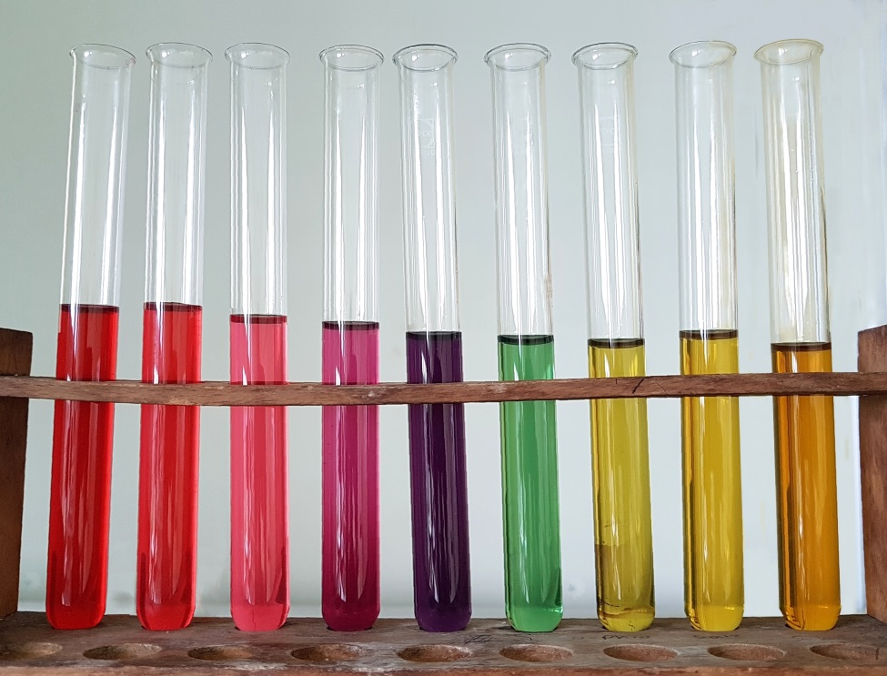

Versuchsergebnis

|  |  |  |  |  |  |  |  |  |
| --- | --- | --- | --- | --- | --- | --- | --- | --- |
|  |  |  |  |  |  |  |  |  |

Farbskala

Farbverlauf beim Universalindikator



sauer neutral basisch